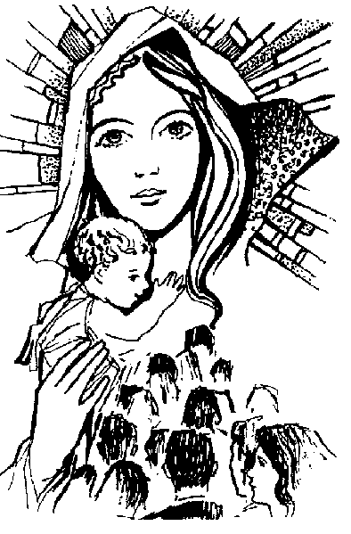

Avec cette prière, je peux confier à Marie tout ce qui m’inquiète, mes peines, mes espoirs, mes demandes.

Je peux prier pour ma famille, pour mes amis, pour ceux qui sont séparés. Je peux demander de l’aide pour ceux qui souffrent ou qui ne se parlent plus.

Je peux prier pour le monde, pour que la paix soit partout : dans chaque pays, dans chaque famille.

Avec cette prière, je peux confier à Marie tout ce qui m’inquiète, mes peines, mes espoirs, mes demandes.

Je peux prier pour ma famille, pour mes amis, pour ceux qui sont séparés. Je peux demander de l’aide pour ceux qui souffrent ou qui ne se parlent plus.

Je peux prier pour le monde, pour que la paix soit partout : dans chaque pays, dans chaque famille.

Avec cette prière, je peux confier à Marie tout ce qui m’inquiète, mes peines, mes espoirs, mes demandes.

Je peux prier pour ma famille, pour mes amis, pour ceux qui sont séparés. Je peux demander de l’aide pour ceux qui souffrent ou qui ne se parlent plus.

Je peux prier pour le monde, pour que la paix soit partout : dans chaque pays, dans chaque famille.

Avec cette prière, je peux confier à Marie tout ce qui m’inquiète, mes peines, mes espoirs, mes demandes.

Je peux prier pour ma famille, pour mes amis, pour ceux qui sont séparés. Je peux demander de l’aide pour ceux qui souffrent ou qui ne se parlent plus.

Je peux prier pour le monde, pour que la paix soit partout : dans chaque pays, dans chaque famille.

Avec cette prière, je peux confier à Marie tout ce qui m’inquiète, mes peines, mes espoirs, mes demandes.

Je peux prier pour ma famille, pour mes amis, pour ceux qui sont séparés. Je peux demander de l’aide pour ceux qui souffrent ou qui ne se parlent plus.

Je peux prier pour le monde, pour que la paix soit partout : dans chaque pays, dans chaque famille.

Avec cette prière, je peux confier à Marie tout ce qui m’inquiète, mes peines, mes espoirs, mes demandes.

Je peux prier pour ma famille, pour mes amis, pour ceux qui sont séparés. Je peux demander de l’aide pour ceux qui souffrent ou qui ne se parlent plus.

Je peux prier pour le monde, pour que la paix soit partout : dans chaque pays, dans chaque famille.

Je vous salue Marie,
pleine de grâce ;
Le Seigneur est avec vous.
Vous êtes bénie
entre toutes les femmes
Et Jésus, le fruit de vos entrailles, est béni.
Sainte Marie, Mère de Dieu,
Priez pour nous
pauvres pécheurs,
Maintenant et à l’heure
de notre mort.
Amen
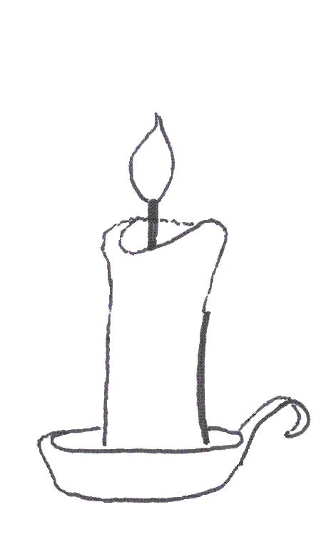

Je vous salue Marie,
pleine de grâce ;
Le Seigneur est avec vous.
Vous êtes bénie
entre toutes les femmes
Et Jésus, le fruit de vos entrailles, est béni.
Sainte Marie, Mère de Dieu,
Priez pour nous
pauvres pécheurs,
Maintenant et à l’heure
de notre mort.
Amen

Je vous salue Marie,
pleine de grâce ;
Le Seigneur est avec vous.
Vous êtes bénie
entre toutes les femmes
Et Jésus, le fruit de vos entrailles, est béni.
Sainte Marie, Mère de Dieu,
Priez pour nous
pauvres pécheurs,
Maintenant et à l’heure
de notre mort.
Amen

Je vous salue Marie,
pleine de grâce ;
Le Seigneur est avec vous.
Vous êtes bénie
entre toutes les femmes
Et Jésus, le fruit de vos entrailles, est béni.
Sainte Marie, Mère de Dieu,
Priez pour nous
pauvres pécheurs,
Maintenant et à l’heure
de notre mort.
Amen

Je vous salue Marie,
pleine de grâce ;
Le Seigneur est avec vous.
Vous êtes bénie
entre toutes les femmes
Et Jésus, le fruit de vos entrailles, est béni.
Sainte Marie, Mère de Dieu,
Priez pour nous
pauvres pécheurs,
Maintenant et à l’heure
de notre mort.
Amen

Je vous salue Marie,
pleine de grâce ;
Le Seigneur est avec vous.
Vous êtes bénie
entre toutes les femmes
Et Jésus, le fruit de vos entrailles, est béni.
Sainte Marie, Mère de Dieu,
Priez pour nous
pauvres pécheurs,
Maintenant et à l’heure
de notre mort.
Amen

